Evidencias 1-
- Atender permanente al cliente externo e interno vía: correo institucional, telefónica y vía WhatsApp

Se sostiene comunicación por WhatsApp con la funcionaria, la Sra. Sandra Rincón y se agenda cita para atención de sus beneficiarias con el Dr. Seija.

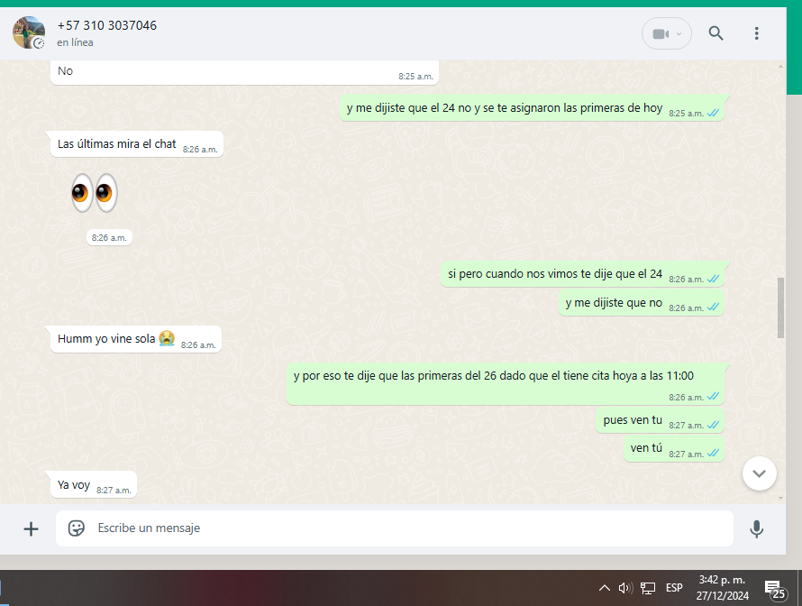

- Atender a beneficiarios que llegan para la atención del servicio médico asistencial de la Regional Santander.
Se habla sobre la necesidad de actualizar los carnés para la atención con la red externa, el buzón de sugerencias y la circular que se enviara por correos y whatsapp.
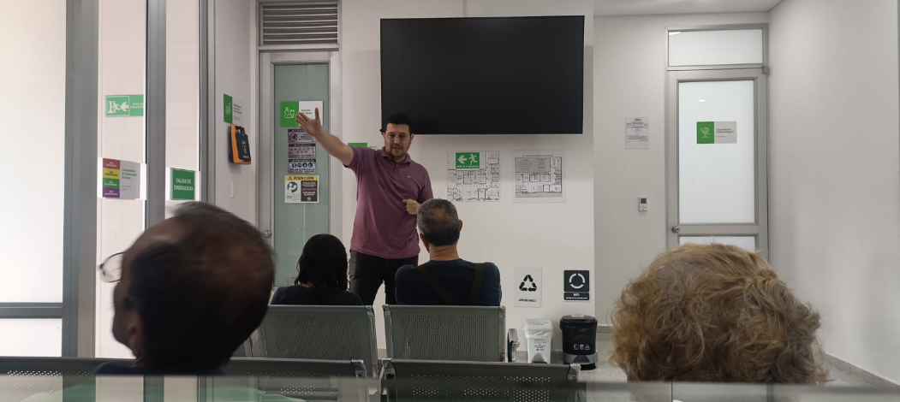
23/12/2024
BUCARAMANGA

- Manejar la agenda electrónica para la asignación de citas a los beneficiarios diariamente

2Se agenda cita para la Srta Angie Gómez con el Dr Seija, se solicita 24/12/2024 para ser atendida 26/11/2024
Se tienen agendadas con el Dr. Seija 86 citas hasta el día 30/12/2024.
https://sena4.sharepoint.com/:x:/r/sites/rsantander/DP/CSM/_layouts/15/Doc.aspx?sourcedoc=%7B7B2101F8-D4A1-41C5-83C4-C5CC9FB16F16%7D&file=CITAS%20ASIGNADAS%20-%20Copia.xlsx&action=default&mobileredirect=true

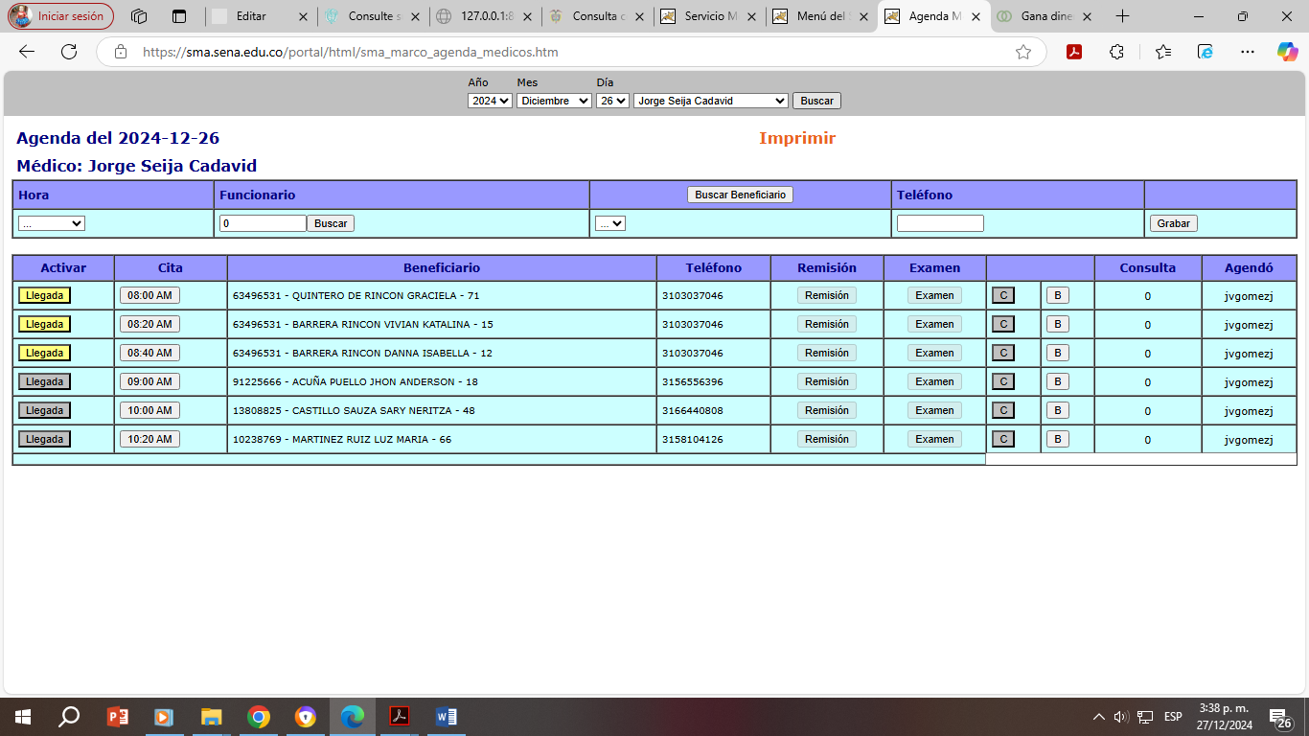

- Coadyuvar en el trámite, elaboración, cambio y envío de las órdenes de atención tanto a los beneficiarios como a algunas entidades prestadoras, en aras de agilización en los diferentes procesos tales como: citas con especialistas y subespecialistas, diferentes procedimientos, cirugías, urgencias y hospitalizaciones y medicamentos. Las fórmulas médicas también son enviadas al dispensario con la dirección y teléfono de contacto de cada paciente para que sea llevado a su lugar de residencia

Se sostiene comunicación por WhatsApp con la funcionaria Sandra Rincón, para enviar ordenes de atención de sus beneficiarias menores de edad.

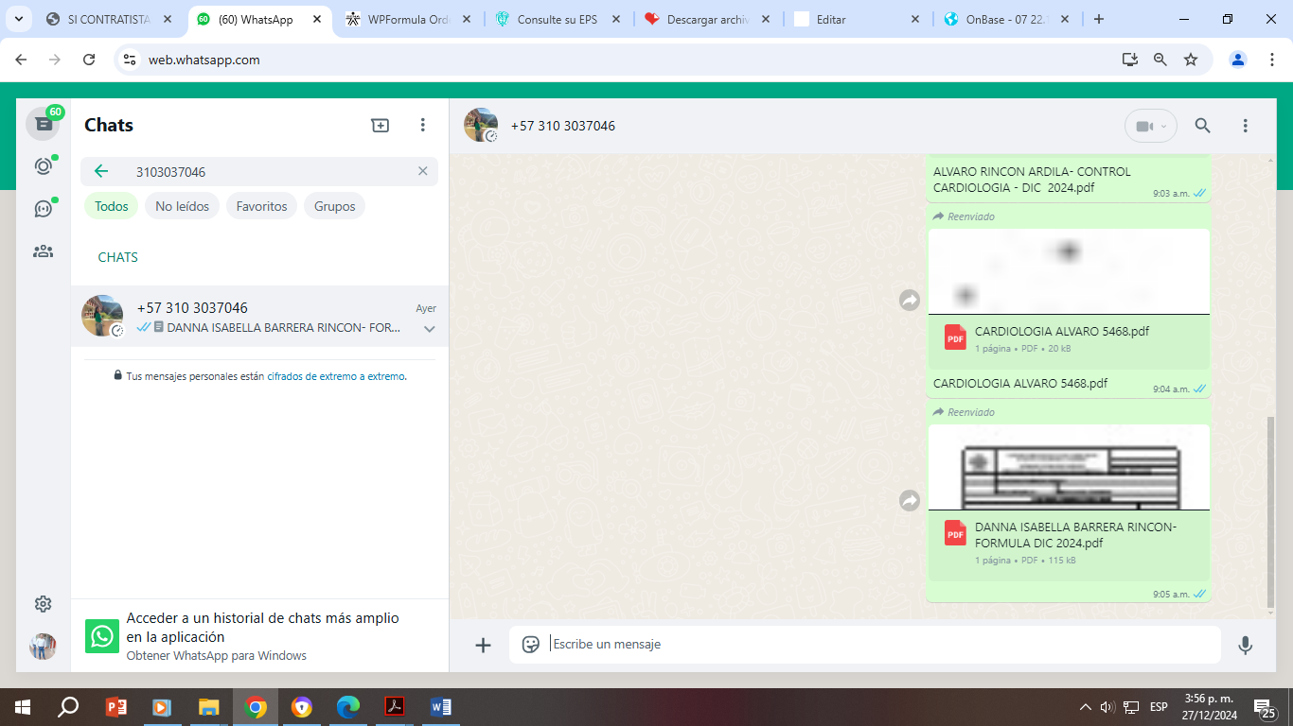

- Apoyar en el manejo y actualización continua de los aplicativos SMA y SPU; así como las bases de datos del servicio médico asistencial.

Se adiciona número de contacto de la beneficiaria Valeria Díaz.
https://sena4-my.sharepoint.com/:x:/r/personal/cadiaz_sena_edu_co/_layouts/15/Doc.aspx?sourcedoc=%7B2FD5E0D7-42DA-4230-8248-7CFEAFE23E27%7D&file=BASE%20DATOS.xlsx&action=default&mobileredirect=true 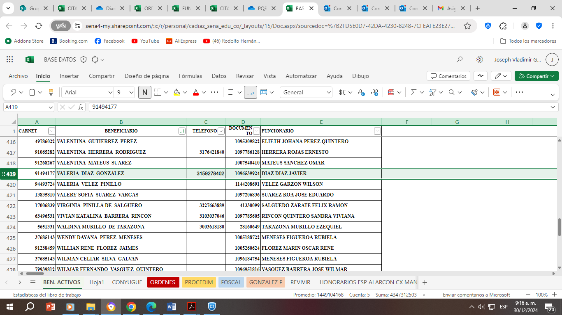

- Asistir en el registro de las novedades de retiro e ingreso a los beneficiarios en los aplicativos del SMA (El Retiro se da por: solicitud del funcionario, pensionado o trabajador oficial - por ser mayor de 25 años - por fallecimiento del beneficiario y del funcionario - por recibir pensión por sustitución, también hay retiros temporales (ya sea por trabajo temporal o por falta de estudio siendo menor de 25 años)

No se registran novedades en el mes en curso

- Interactuar con la Red prestadora para solucionar inquietudes y agilización de alguna necesidad urgente.
Nos comunicamos con funcionaria de COLCAN para gestionar entrega de resultados de la Sra Luz María Martinez.

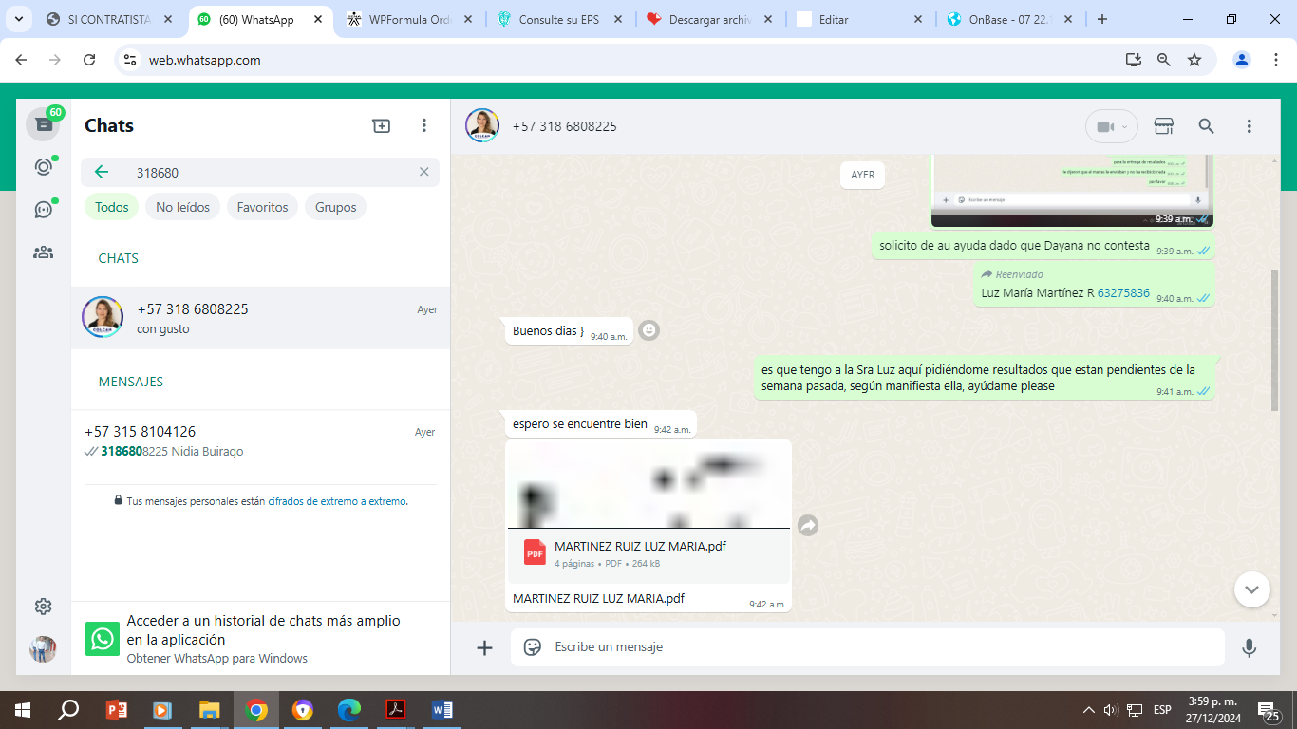

- Apoyar con la elaboración del tablero de productividad mes a mes.
Se envía el cuadro de PQRS para el tablero de productividad del Periodo Noviembre-diciembre

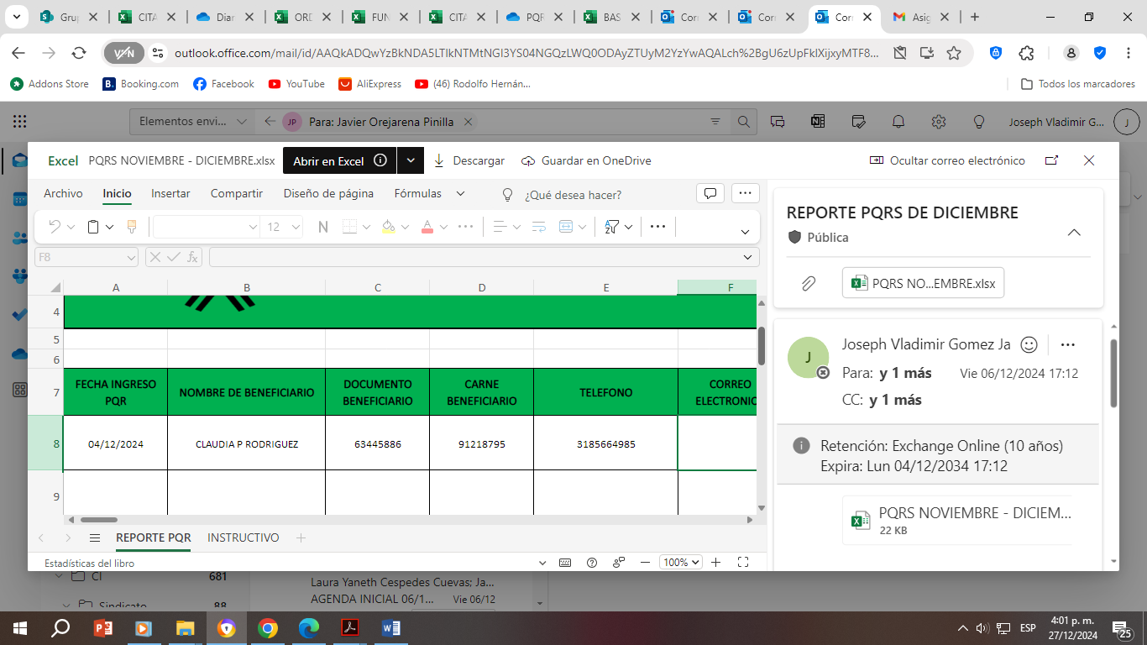

- Apoyar la ubicación de cirugías y procedimientos con la red de prestadores contratados o en caso de no contar con el procedimiento, con los prestadores que se requieran para la óptima atención del paciente, previa validación formal del coordinador del servicio médico.

No se registran procedimientos hasta el momento

- Manejar el archivo de las Historias Clínicas (ubicación, alistamiento y organización)

Se envía la orden de atención 5654, beneficiaria Isabela Bautista, se realiza envío por whats’app y la orden queda grabada en aplicativo SMA.
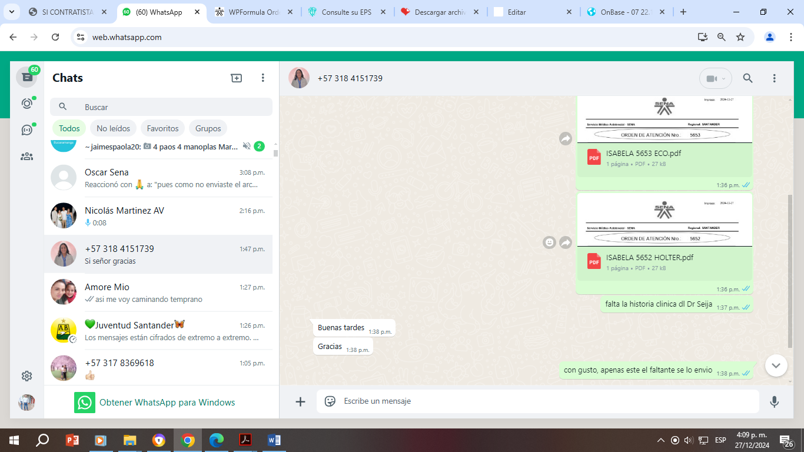

- Apoyar a todo el equipo del SMA Y brindar orientación y respuesta inmediata a quien lo requiera o necesite sobre los diferentes procesos que se realizan en el área.
Se envía reporte de agenda inicial del viernes 27/12/2024 a la Dra Laura Céspedes.

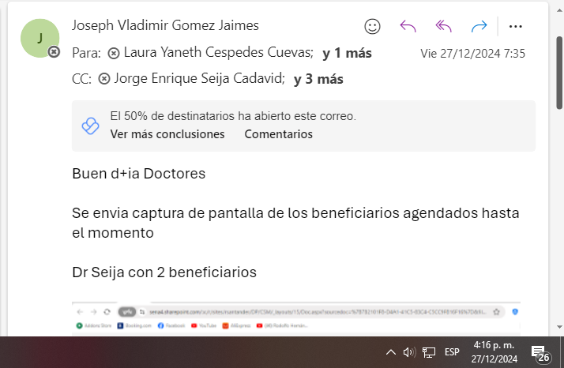

- Custodiar, organizar y archivar los documentos producidos por la dependencia.

Orden para medicamentos del Beneficiario Jorge Chaparro, queda guardada en el sistema.
https://sena4-my.sharepoint.com/:x:/r/personal/cadiaz_sena_edu_co/_layouts/15/Doc.aspx?sourcedoc=%7B022B2367-7A9F-4DCC-AAC9-AF59B578B85E%7D&file=ORDENES%202024.xlsx&action=default&mobileredirect=true
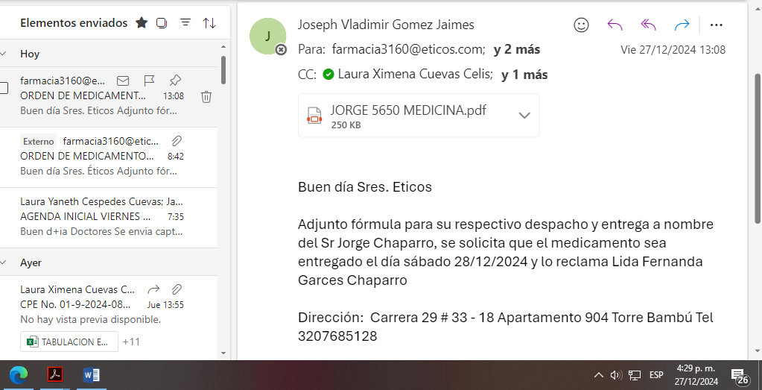

- Colaborar en la clasificación de la documentación de la entidad en el área de Servicio Médico Asistencial
Se envía correo donde se anexa documento sobre el archivo físico de las carpetas administrativas de los beneficiarios activos e inactivos, los inactivos separados en inactivos que se retienen e inactivos para transferencia.
https://sena4-my.sharepoint.com/:x:/r/personal/cadiaz_sena_edu_co/_layouts/15/Doc.aspx?sourcedoc=%7BACD0D229-8289-472E-A3A5-2B9398855DDD%7D&file=FUNCIONARIOS%20Y%20PENSIONADOS%20REGIONAL%20SANTANDER.xls&action=default&mobileredirect=true
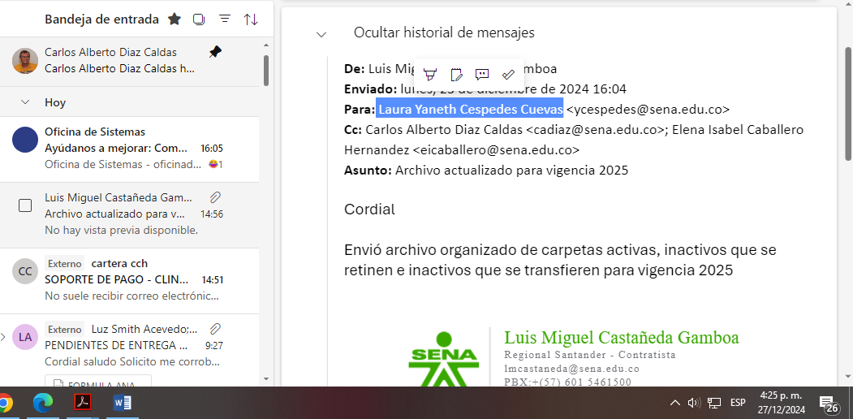

- Atender oportunamente los requerimientos que haga el supervisor del contrato y presentar informes mensuales de la ejecución del contrato.
Se realiza proceso de ordenado del archivo físico administrativo, se realiza el separado de activo e inactivos en el archivo se expresa que las carpetas físicas se encuentran en color verde y los archivos por reconstruir esta sin ningún color (blanco)

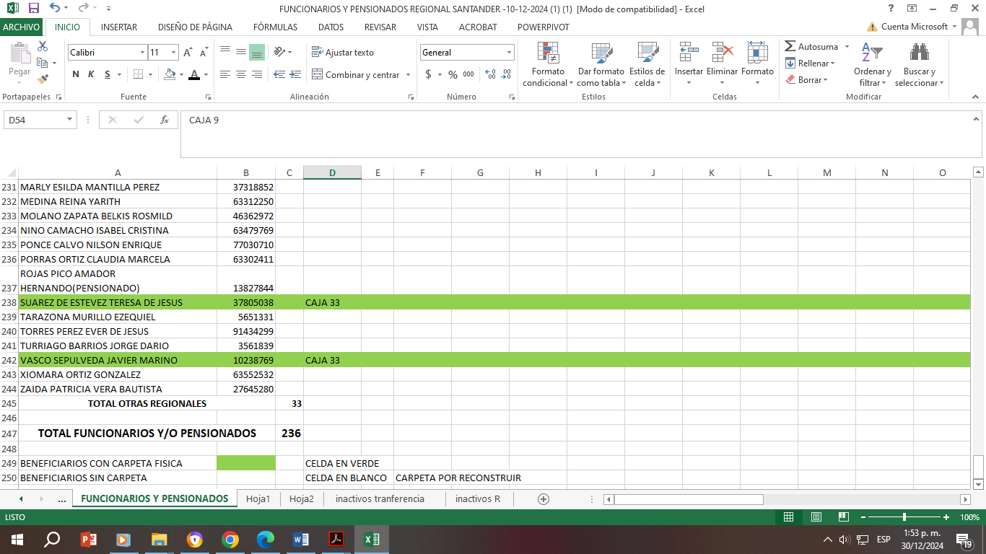

- Elaborar informes financieros para las reuniones de la Junta Administradora del SMA de la Regional Santander.
Se gestiona respuesta sobre reembolso para la beneficiaria Luis Felipe Báez hijo del Funcionaria Carmen S. Báez. (Gestión financiera).
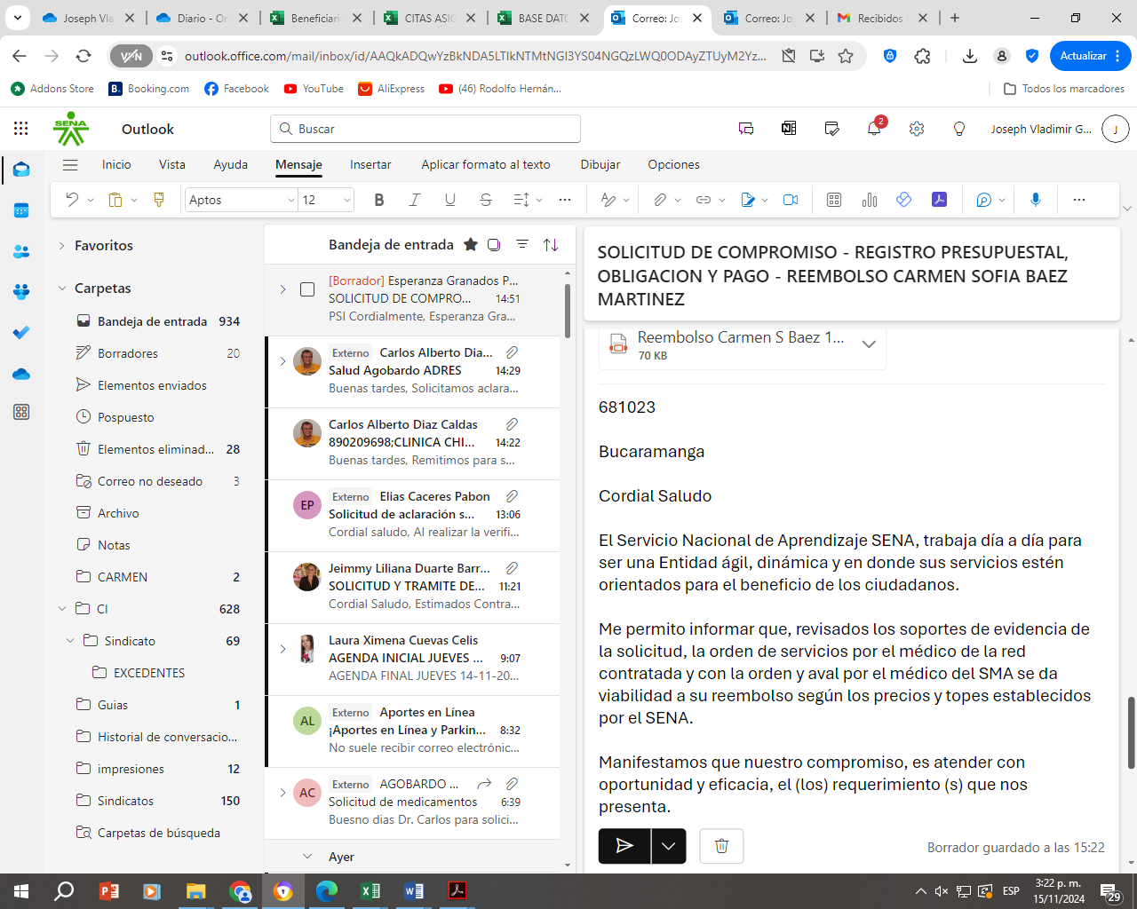

- El contratista se obliga a cumplir con el pago oportuno de aportes a la Seguridad Social y Riesgos Laborales mes a mes.
Se anexa planilla de Seguridad social pagada.
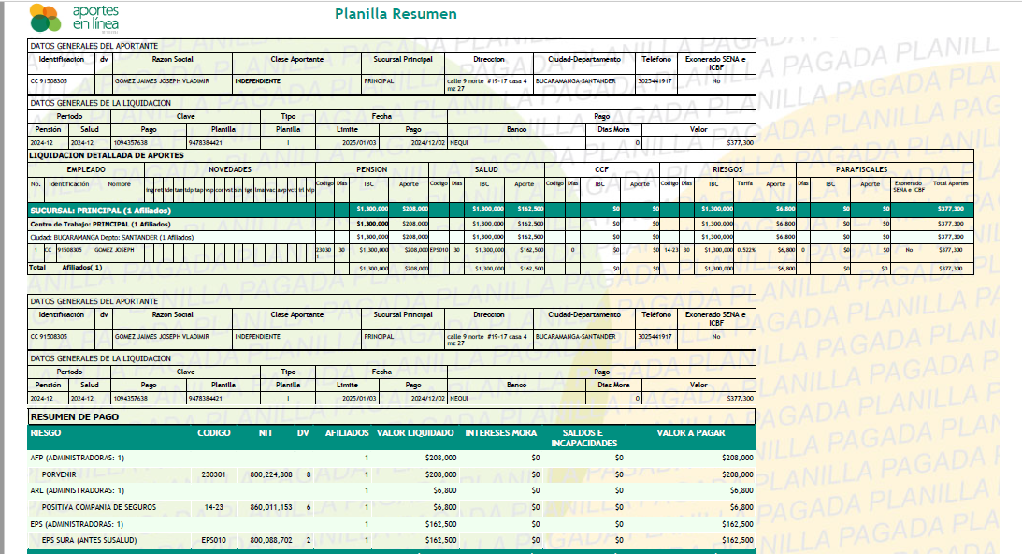
- Apoyar las funciones generales del equipo del Servicio médico asistencial para dar cumplimiento a las obligaciones de la coordinación, cuando sea solicitado por el supervisor

Participo en reunión sobre últimos comités interinstitucionales de la vigencia 2024
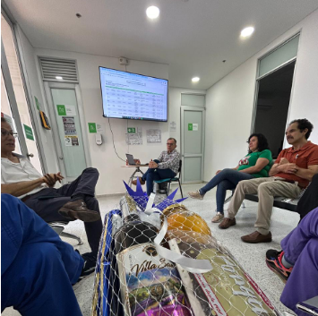
19/12/2024 B/manga

